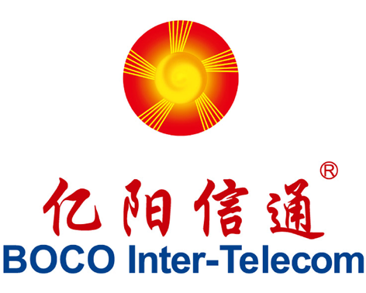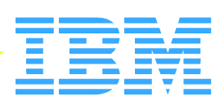
新闻稿 供发布参考
明确产业定位 加强全面合作
IBM中国基金投资亿阳信通
（2010年7月5日，北京）今天，亿阳信通股份有限公司（以下简称“亿阳信通”）和国际商业机器（中国）有限公司（以下简称“IBM中国公司”）举行联合新闻发布会，就日前发布的“亿阳信通股份有限公司关于股东大宗交易转让股份的公告”进行对外说明。
2010年6月30日，亿阳信通的控股股东亿阳集团股份有限公司，通过上海证券交易所交易系统以大宗交易方式将其持有的本公司无限售条件流通股股份5，917，159股转让给IBM中国公司。本次交易股份占本公司总股本的1.05%,交易价格为8.45元/股，交易成交金额为人民币49，999，993.55元。此次大宗交易完成后，亿阳集团持有亿阳信通股份134，970，585股，占公司总股本的 23.97%；IBM中国公司持有亿阳信通流通股股份5，917，159股，占本公司总股本的1.05%。
亿阳信通董事长常学群先生、总裁任志军先生和副总裁潘阳发先生等高管出席了说明会，对此次股权交易进行了说明。IBM新兴市场及大中华区企业发展部总监孙成毅先生，IBM中国投资基金总监方向明女士出席了此次说明会。
亿阳信通总裁任志军先生表示，IBM持有亿阳信通的部分股份，将加强双方在资本和市场两方面的深入合作。下一步，双方将在现有基础上进一步携手，共享各自在电信领域及IT服务领域内市场、技术、产品等资源，在电信领域和其它IT服务领域形成更紧密的合作关系，为客户带来更先进的解决方案、更优质的服务，从而为双方公司都带来更大的市场空间。
IBM新兴市场及大中华区企业发展部总监孙成毅先生表示，IBM一直非常关注中国有潜力的市场和创新型的企业，也和一些中国的企业在资金层面展开合作。IBM和亿阳信通对产业和市场发展的看法都非常一致，相信此次股权合作，将为未来的多维合作奠定坚实的基础，创造新的共赢！

